Herakles en de Kentauren
Tijdens de jacht op het Erymanthische Everzwijn wordt Herakles gastvrij ontvangen door Phobos, een Kentaur. Herakles richtte een bloedbad aan onder de Kentauren. Onder invloed van wijn verloor hij zijn zelfbeheersing. Zo verwondde hij (onvrijwillig) de nobelste onder de Kentauren: Cheiron. Cheiron was onsterfelijk. Hij was een zoon van Kronos en wordt beschouwd als de goede Kentaur die zich door zijn kennis van geneeskunst, muziek en kunsten onderscheidde van de andere Kentauren. Nu zou hij eeuwig lijden aan zijn wonden veroorzaakt door Herakles’ giftige pijl. Later zal Cheiron zijn onsterfelijkheid, met toestemming van Zeus, afstaan aan Prometheus om verlost te worden uit dit eeuwig lijden. Op weg naar het Erymantusgebergte trok Herakles door Pholoë (in west Arkadië, het noordwesten van Peloponnessos, nabij Ellis), dat hij verloste van de wrede bandiet Sauros. Hij werd gastvrij ontvangen door de Kentaur Pholos, een zoon van Silenos. Silenos is een sater (een man wiens benen de achterpoten zijn van een bok) die deel uitmaakte van het gevolg van Dionysos. ‘Pholos zette Herakles geroosterd vlees voor, maar at zijn vlees zelf liever rauw. En hij durfde de gemeenschappelijke wijnkruik van de Kentauren niet aan te spreken totdat Herakles hem eraan herinnerde dat dit de kruik was die Dionysos vier generaties geleden juist met het oog op deze gelegenheid in de grot had achtergelaten.’ Aarzelend maakt Pholos de kruik open en drinken ze wijn. Andere Kentauren komen op de geur van de wijn af. Ze zijn boos op Pholos dat hij hun gemeenschappelijke kruik heeft geopend. Er ontstaat een gevecht. Herakles doodt verscheidene Kentauren met zijn giftige pijlen. ‘Ondertussen was Pholos bezig zijn dode verwanten te begraven. Daarbij trok hij uit één van de lijken een pijl van Herakles.’ Verbaasd over de dodelijke kracht van de pijlen bekijkt Pholos er eentje van dichtbij. De pijl valt uit zijn handen op zijn hoef. Het gif doodt Pholos. ‘Een laatste pijl van de boog van Herakles doorboorde de arm van Elatos en bleef trillend steken in de knie van Cheiron.’ Cheiron, die onsterfelijk was, trekt zich schreeuwend van de pijn terug in zijn hol.
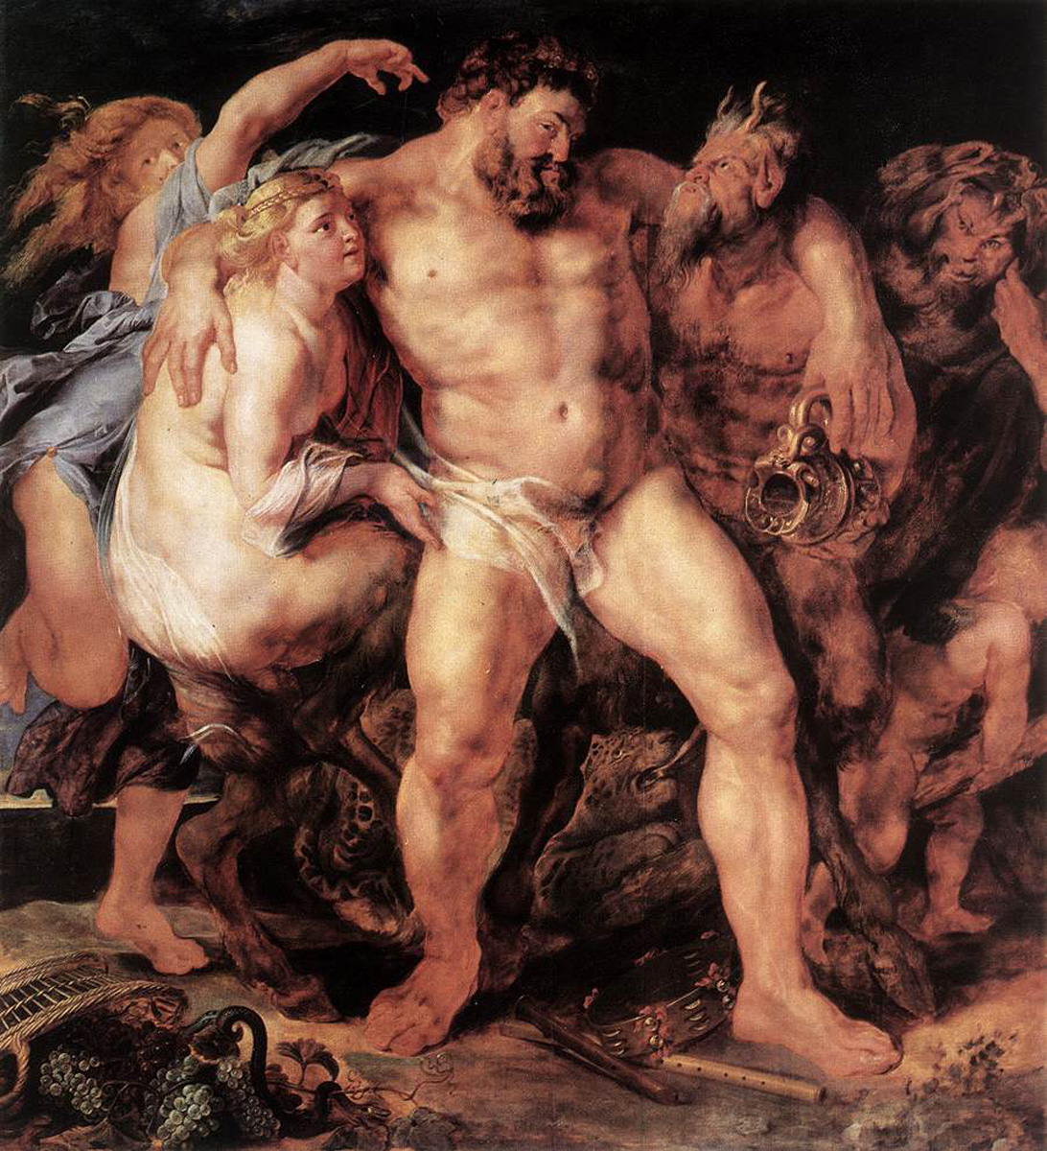
Pieter Paul Rubens, De dronken Herakles wordt weggeleid door een nimf en een sater (1611)

Robert Graves, Griekse Mythen Deel II, p.146
Robert Graves, id., p.147
Robert Graves, id., p.147

